Fenntarthatósági témahét az alsó tagozaton
2021. április 19-23.

Iskolánk évekkel ezelőtt elnyerte az Örökös Ökoiskola címet, ezért kiemelt hangsúlyt fordítunk az alsó tagozatunkon tanuló diákok környezettudatos szemléletmódjának kialakítására, a fenntartható fejlődés értékrendjének megalapozására.
Évek óta bekapcsolódunk a fenntarthatósági témahét programjaiba.
A 2020-21-es tanévben a fenntarthatóság témái közül az Erdő, mint ökoszisztéma témakört választottuk, hiszen alsó tagozaton ez áll a legközelebb a gyerekek érdeklődéséhez, ill. tartalma széles lehetőségeket kínál, könnyen megvalósítható vele a tantárgyi koncentráció.
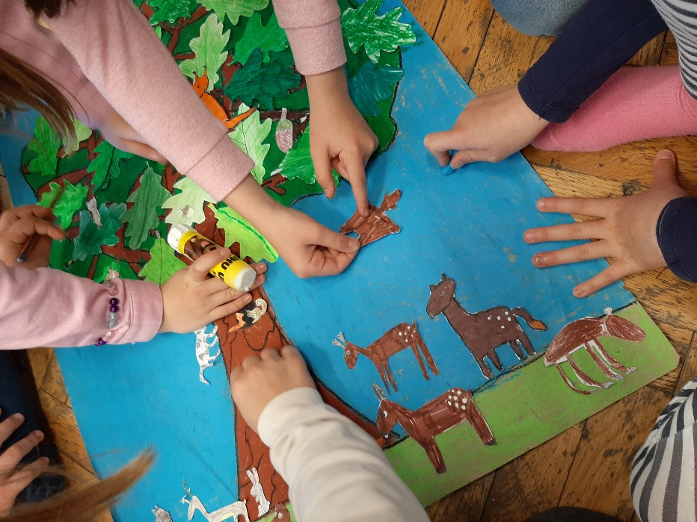
Együttműködési megállapodást kötöttünk a PontVelem Nonprofit Kft.-vel, ezáltal beléptünk az általuk szervezett országos szelektív hulladékgyűjtésbe/ elemek, töltők, telefonok/. Azon felül, hogy tanulóink figyelmét felhívjuk a fenntartható fejlődésre, környezettudatosságra, pénzügyi tudatosságra is neveljük őket, hiszen a gyűjtött elemek értékét a Pontboltban le is vásárolhatják.
A gyerekek visszatérését, beilleszkedését a jelenléti oktatásba is megkönnyítette egy játékos feladatokkal tarkított hét.
A programsorozat Áder János online nyitórendezvényével kezdődött. Több osztály is megnézte, a kicsi gyerekek számára is érthető, figyelemfelkeltő volt.

Osztályszintű feladatként egy plakát tervezésével indultunk, ahol a gyerekek megfogalmazhatták az erdővel kapcsolatos érzéseiket. A plakátokat kiállítottuk a folyosókon. Az összes osztály elkészítette, jutalmat is kaptak érte.
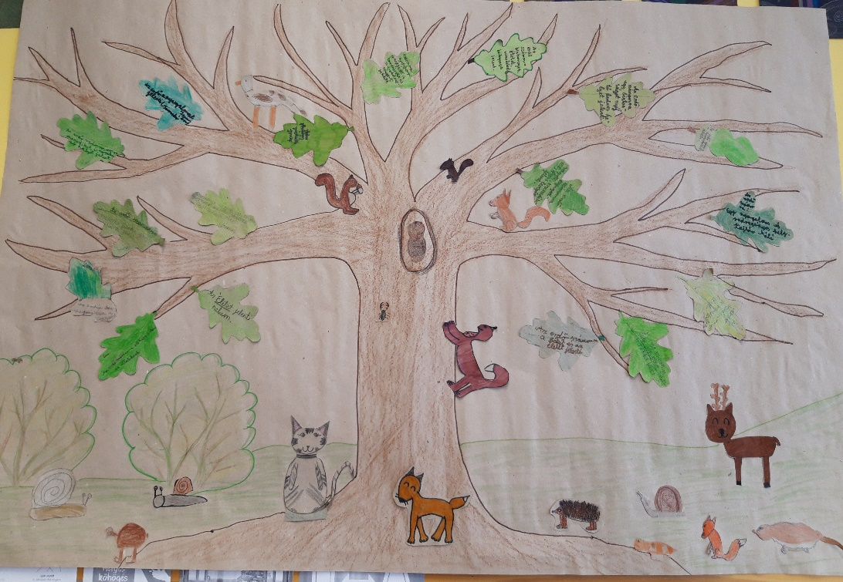
A Mit jelent számomra az erdő? című rajzpályázatunkra minden osztályból érkeztek pályaművek. Végül 43 tanulót díjaztunk tárgyi jutalommal, a rengeteg beérkező rajz közül. Ezek a rajzok az iskola folyósóin kiállításra kerültek.
Az 1-2. évfolyam könnyített feladatlapot, a 3-4. évfolyam már nehezebbet kapott, ahol az eddig tanult ismereteiket eleveníthették fel, érdekességekkel kiegészítve.
A program keretében megemlékeztünk a Föld napjáról (ápr. 22.), meghallgattuk a Föld dalát, a Föld meséjét is.
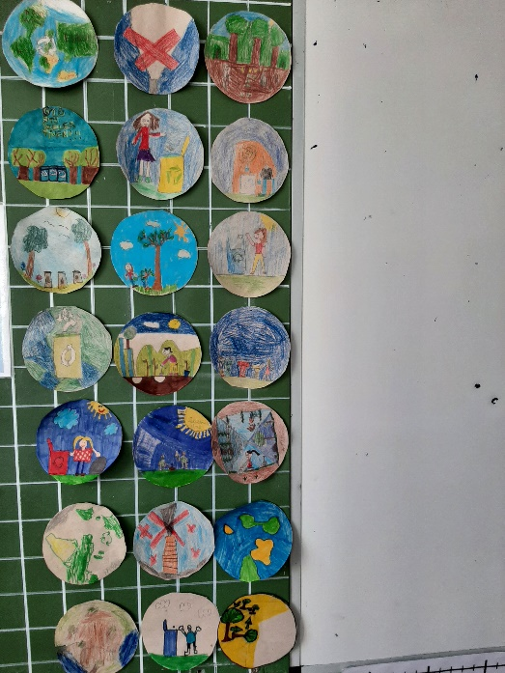
A Mecsekerdő Zrt. Mókussuli erdei iskolai oktatói is szívesen bekapcsolódtak a témahetünk programjaiba, gazdagítva a gyerekeknek kínált lehetőségeket. Habár az erdőbe személyesen nem jutottunk ki, sikerült online óráinkat interaktívvá tenni. Hat osztály vett részt benne: 2. c, 3.a, 3.b, 4.a, 4.b, 4.c.
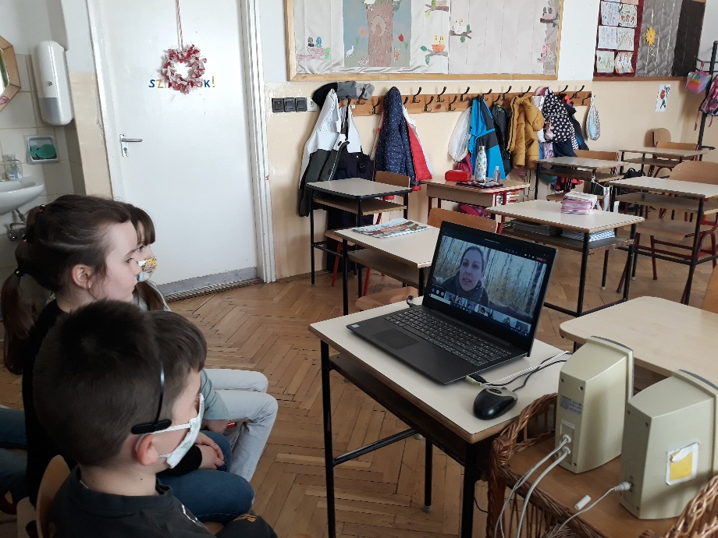

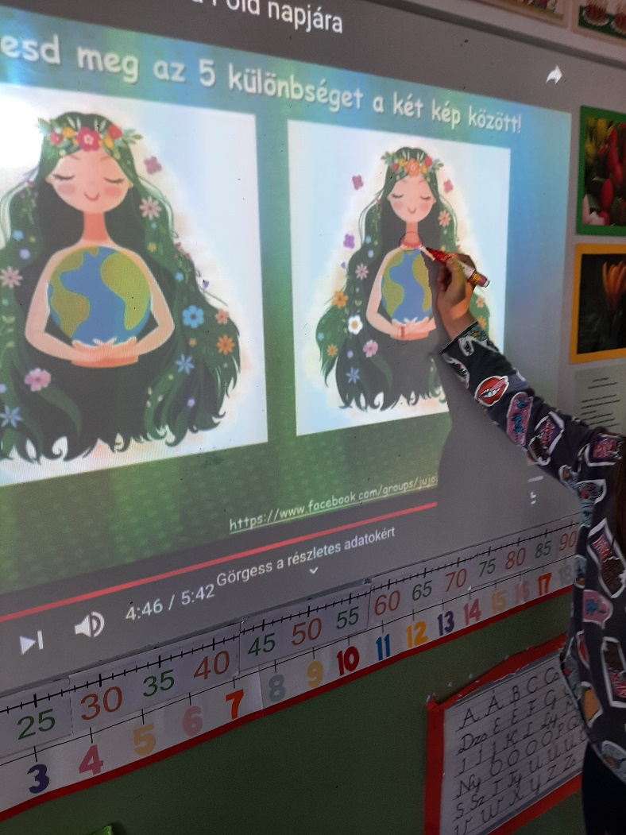
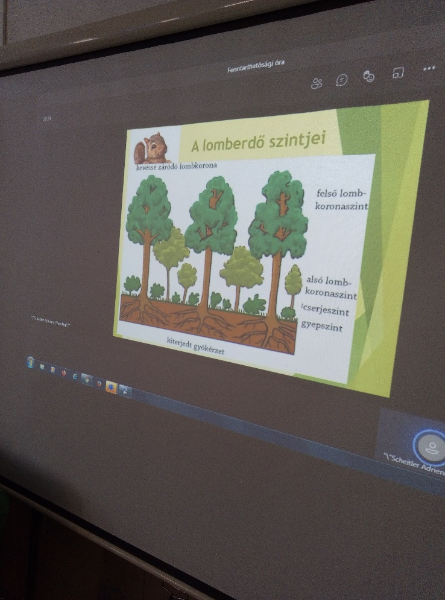
A Mecsekerdő online természetismereti sorozatának egyes epizódjai, és kísérő feladatlapjai szintén remekül beilleszkedtek a tanóráinkba.
Az általuk készített Az erdő, mint ökoszisztéma c. feladatlapot is ügyesen megoldották nebulóink.
Változatos feladatokon, puzzle-kon, keresztrejtvényeken, találós kérdéseken keresztül tapasztaltuk, hogy milyen jó ötleteket sikerült becsempészni a témahét programkínálatába: a 2. c osztály meghallgatta a Föld dalát, a 3. b osztály verseket írt, a 4. c osztály élő fát készített…stb.
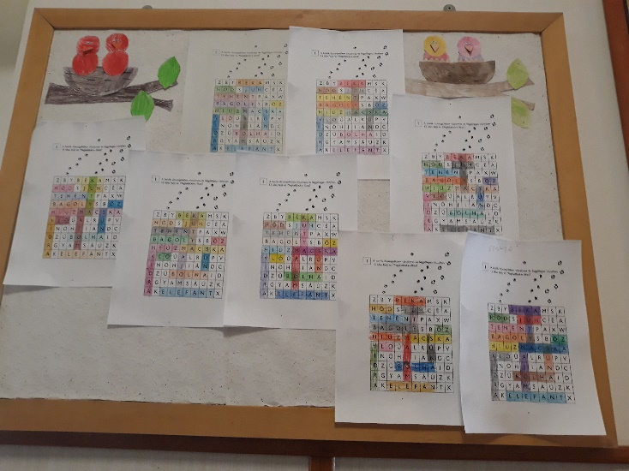
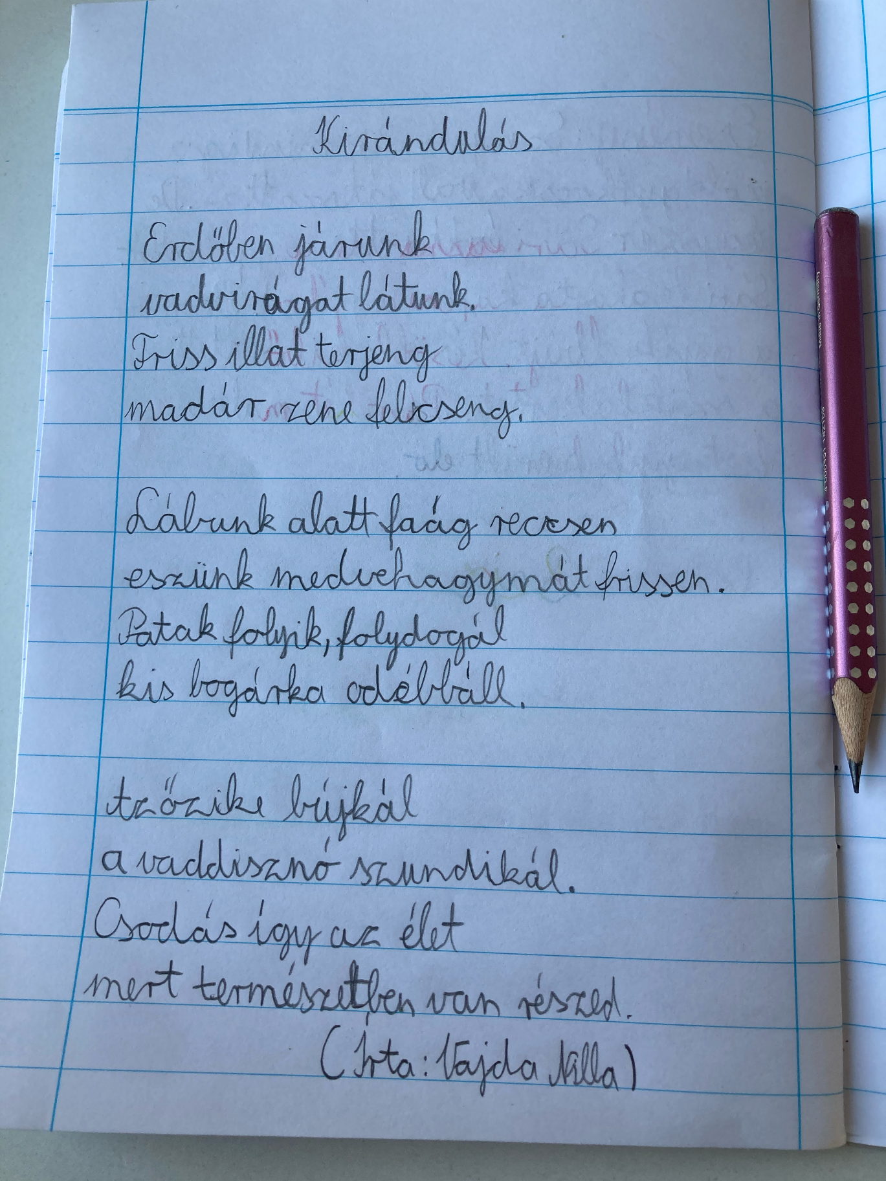

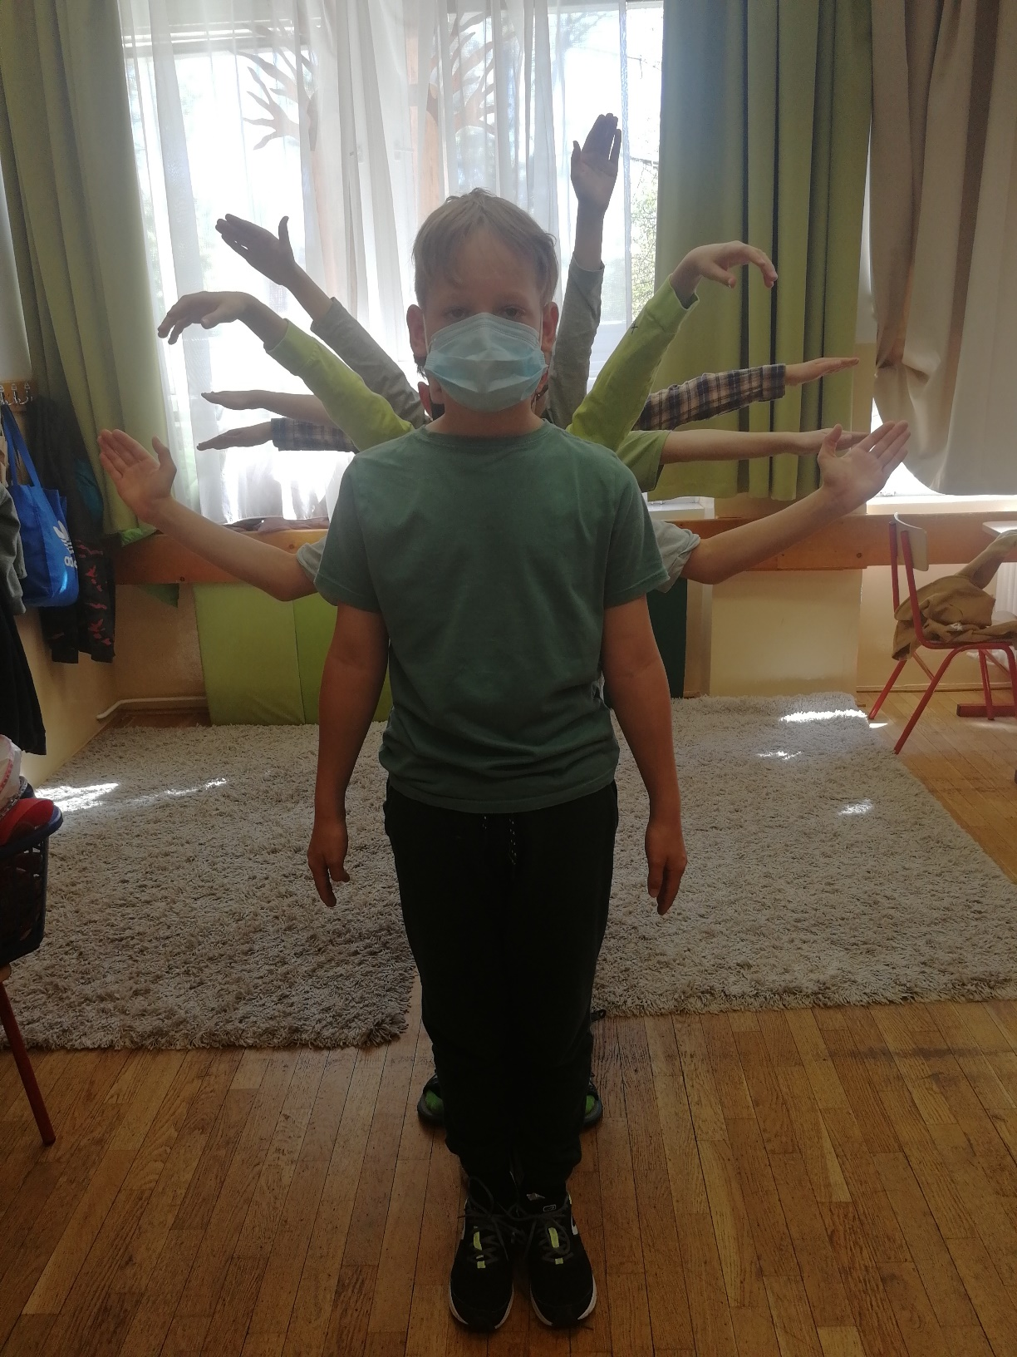

A hét lezárásaként zöld és barna ruhába öltöztek a gyerekek.
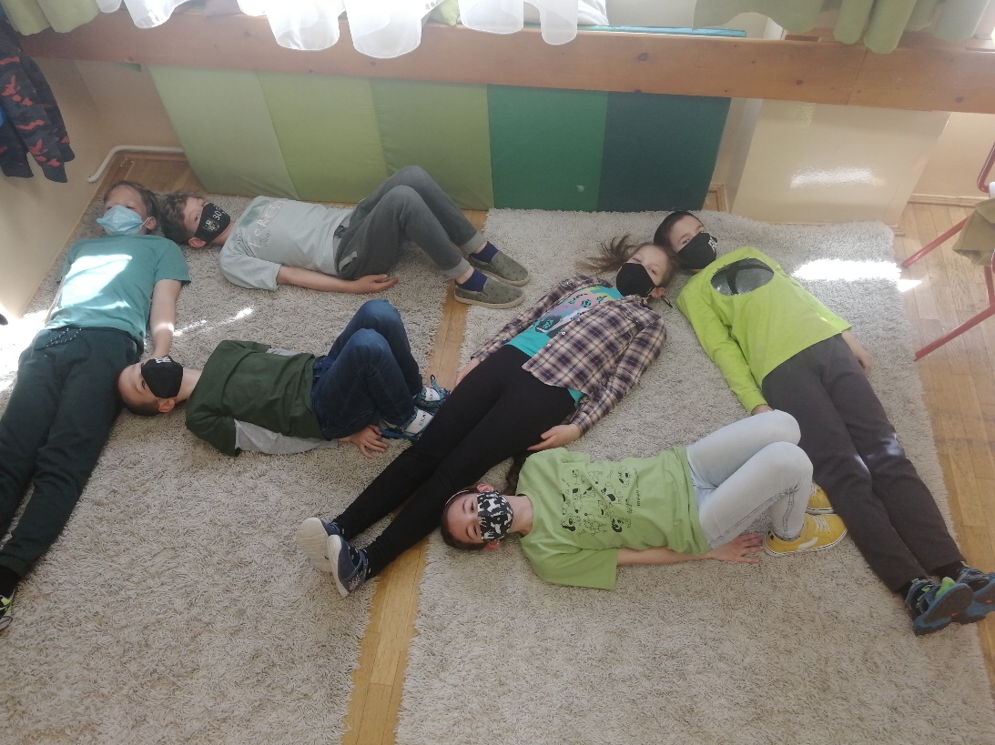
Az eddig legtöbb elemet begyűjtő 5 tanulónkat is díjaztuk, motiválva a többieket a gyűjtés hasznosságára, fontosságára és folyamatosságára!
Eredményes, feladatokban, tapasztalatokban, élményekben gazdag hetet zártunk. Köszönjük minden résztvevő kisdiákunknak és kollégánknak! Reméljük, a jövő évben már az iskola falain kívül is bővíthetjük programjainkat!
